Шунты

Шунты 75ШИС, 75ШИСВ, 75ШИСВ.2 и 60ШИСВ.2 предназначены для расширения диапазонов измерений показывающих и регистрирующих приборов постоянного тока (амперметров).
Шунты 75ШИСВ.1 предназначены для расширения диапазонов измерений щитовых цифровых приборов постоянного тока Щ01 и Щ02.
Шунты 75ШИС – стержневого типа, 75ШИСВ – пластинчатого типа.

75ШИС
А - 20; 30; 50; 75; 100; 150; 200; 300; 500; 600; 1000; 1500; 2500; 4000; 6000; 7500; 10000; 15000 | 75 mV | 0,5 | Температура -40…+50 °С, относительная влажность 98 % при температуре +40 °С.  Ударопрочность: ускорение 150 m/s², частота ударов 10…50 в min.  Вибропрочность: ускорение 30 m/s², частота 10…120 Hz.
75ШИСВ
А - 20; 25; 30; 40; 50; 60; 75; 100; 150; 200; 250; 300; 400; 500; 600; 750; 1000; 1500; 2000; 2500 | 75 mV | 0,5
75ШИСВ.2
А - 1; 1,5; 2; 2,5; 3; 4; 5; 6; 7,5; 10; 15 | 75 mV | 0,5
60ШИСВ.2
А - 1; 1,5; 2; 2,5; 3; 4; 5; 6; 7,5; 10; 15 | 60 mV | 0,5
75ШИСВ.1
А - 10; 20; 100; 200; 1000; 2000 | 75 mV | 0,2 | Температура 0…+50 °С, относительная влажность 80 % при температуре +25 °С. Шунты выдерживают двухкратные перегрузки в течение 0,5 s. Шунты являются вибро-, ударопрочными.

Дополнительно: возможно изготовление приборов с Приемкой Заказчика («5»).

75ШИСВ, 75 ШИСВ.1
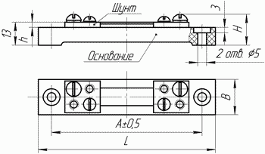  Рисунок 1  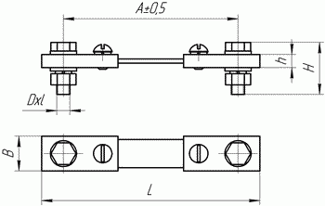  Рисунок 2 | 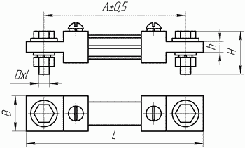  Рисунок 3  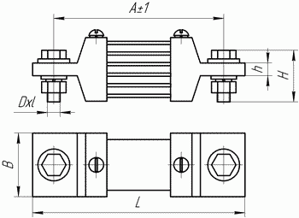  Рисунок 4  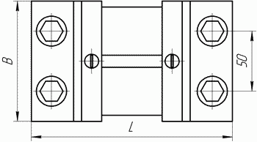  Рисунок 5

Тип шунта | Номинальный ток шунта, А | Рисунок | Размеры в mm
Тип шунта | Номинальный ток шунта, А | Рисунок | L | A | B | h | H | Dxl
75ШИСВ | 20, 25, 30, 40, 50 | 1 | 100 | 85 | 20 | 3 | 20 | –
75ШИСВ | 60, 75 | 2 | 100 | 80 | 16 | 6 | 24 | М6х20
75ШИСВ | 100 | 2 | 110 | 90 | 20 | 6 | 30,5 | М8х25
75ШИСВ | 150 | 3 | 110 | 90 | 16 | 8 | 30,5 | М8х25
75ШИСВ | 200 | 3 | 110 | 90 | 20 | 8 | 30,5 | М8х25
75ШИСВ | 250, 300 |  |  |  |  |  | 47 | М10х40
75ШИСВ | 400 | 3 | 145 | 90 | 50 | 10 | 65 | М16х55
75ШИСВ | 500 | 3 | 145 | 90 | 35 | 10 | 65 | М16х55
75ШИСВ | 600, 750 | 3 | 145 | 90 | 50 | 10 | 65 | М16х55
75ШИСВ | 1000 | 3 | 165 | 110
75ШИСВ | 1500 | 4
75ШИСВ | 2000 | 5 | 195 | 140 | 80 | 15 | 65 | М16х55
75ШИСВ | 2500 | 5 | 195 | 140 | 100 | 15 | 65 | М16х55
75ШИСВ.1 | 10, 20 | 1 | 100 | 85 | 20 | 3 | 20 | М4х20
75ШИСВ.1 | 100 | 2 | 110 | 90 | 20 | 6 | 30,5 | М8х25
75ШИСВ.1 | 200 |  |  |  |  | 8 | 47 | М10х40
75ШИСВ.1 | 1000 | 3 | 165 | 110 | 50 | 10 | 65 | М16х55
75ШИСВ.1 | 2000 | 5 | 195 | 140 | 80 | 15 | 65 | М16х55

60ШИСВ.2, 75ШИСВ.2, 75 ШИС
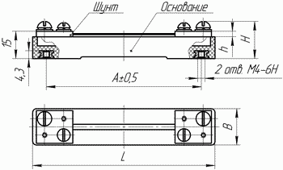  Рисунок 6  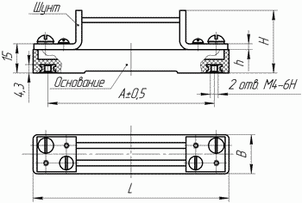  Рисунок 7 | 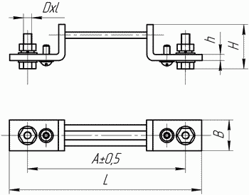  Рисунок 8

Тип шунта | Номинальный ток шунта, А | Рисунок | Размеры в mm
Тип шунта | Номинальный ток шунта, А | Рисунок | L | A | B | h | H | Dxl
60ШИСВ.2,  75ШИСВ.2 | 1; 1,5; 2; 2,5; 3  4; 5; 6; 7,5; 10; 15 | 6 | 100 | 85 | 20 | 3 | 20 | –
75 ШИС | 20 | 7 | 100 | 85 | 20 | 3 | 24 | –
75 ШИС | 30 |  |  |  |  |  | 32 | –
75 ШИС | 50
75 ШИС | 75 | 8 | 121 | 107 | 20 | 4 | 36 | М6х20
75 ШИС | 100 | 8 | 118 | 98 | 20 | 4 | 36 | М8х25
75 ШИС | 150 | 8 | 131 | 111 | 20 | 4 | 36 | М8х25
75 ШИС | 200 | 8 | 118 | 98 | 20 | 4 | 36 | М8х25
75 ШИС | 300 | 8 | 143 | 121 | 40 | 5 | 48 | М10х30
75 ШИС | 500 | 8 | 160 | 130 | 60 | 5 | 52 | М16х40

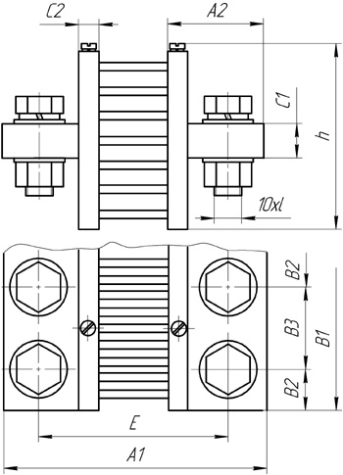
Рисунок 9
Тип шунта | Рис. | Ном. ток шунта, А | A1 | A2 | B1 | B2 | B3 | C1 | C2 | E | h | Dxl | Масса, кг
75ШИС | 9 | 3000 | 180 | 65 | 120 | 30 | 60 | 15 | 10 | 130 | 60 | М20х75 | ~ 4,80
75ШИС | 9 | 4000 | 190 | 70 | 120 | 30 | 60 | 25 | 15 | 140 | 130 | М20х75 | 5,20
75ШИС | 9 | 5000 | 190 | 70 | 120 | 30 | 60 | 25 | 15 | 140 | 130 | М20х75 | ~10,50
75ШИС | 9 | 6000 | 190 | 70 | 154 | 25 | 52 | 25 | 15 | 140 | 130 | М20х75 | 11,20
75ШИС | 9 | 7500 | 190 | 70 | 154 | 25 | 52 | 25 | 15 | 140 | 130 | М20х75 | ~13,00
75ШИС | 9 | 10 000 | 200 | 75 | 206 | 25 | 52 | 30 | 20 | 150 | 170 | М20х80 | 22,00
75ШИС | 9 | 15 000 | 200 | 75 | 310 | 25 | 52 | 30 | 20 | 150 | 170 | М20х80 | 33,00

